Совет депутатов
Кузьмичёвского сельского поселения
Городищенского муниципального района
Волгоградской области
403023 Волгоградская обл. Городищенский район, пос. Кузьмичи тел.84468-4-61-38

РЕШЕНИЕ №2/13
от «26» февраля 2021 г. п. Кузьмичи

«Об инициативе по изменению границ между Кузьмичевским и Новожизненским сельскими поселениями»
Руководствуясь статьями 11, 12 Федерального закона от 06.10.2003г. № 131-ФЗ «Об общих принципах организации местного самоуправления в Российской Федерации», Уставом Кузьмичевского сельского поселение Городищенского муниципального района, утвержденного решением Совета депутатов Кузьмичевского сельского поселения Городищенского муниципального района Волгоградской области от «13» ноября 2015 г. № 9/3, Совет депутатов Кузьмичевского сельского поселения
РЕШИЛ:
1. Поддержать решение главы Кузьмичевского сельского поселения по изменению границ Кузьмичевского сельского поселения, предусматривающее отнесение части территории Новожизненского сельского поселения к территории Кузьмичевского сельского поселения.
2. Направить настоящее решение председателю Городищенской районной Думы Волгоградской области для подготовки соответствующего ходатайства в органы государственной власти Волгоградской области.
3.Опубликовать настоящее решение в газете «Междуречье» Городищенского муниципального района Волгоградской области и на официальном сайте администрации Кузьмичевского сельского поселения.
4. Настоящее решение вступает в силу со дня его официального опубликования.

Глава Кузьмичевского
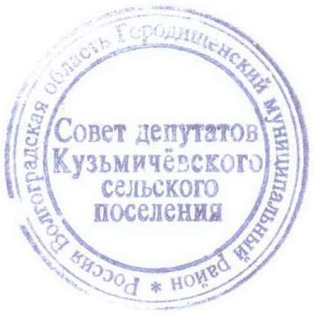
сельского поселения П.С. Борисенко

